Ziel ist es den einfachen Webserver der ersten Übungen über einen Application Load Balancer (ALB) verfügbar zu machen.

Die EC2 Instanzen sollen nicht direkt aus dem Internet angesprochen werden, sondern nur über den ALB. Hierzu sind entsprechende Security-Groups anzulegen.

Hier eine vereinfachte Skizze der Ziel-Infrastruktur:

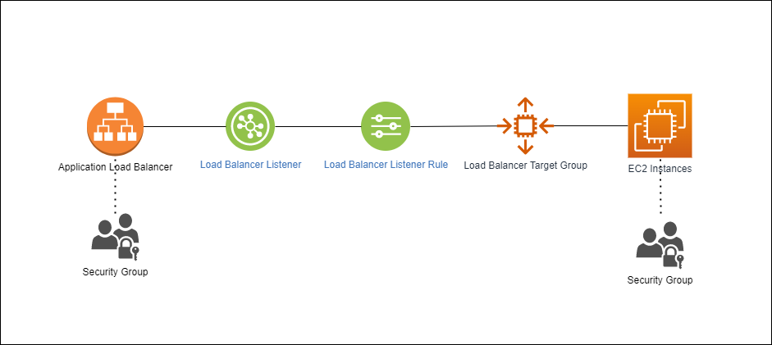

<https://registry.terraform.io/providers/hashicorp/aws/latest/docs/resources/lb>